Уважаемый пользователь официального сайта https://pfr.gov.ru, вы можете подать заявление о добровольном вступлении
в правоотношения по ОПС

- Зайдите на официальный сайт ПФР и кликните по кнопке

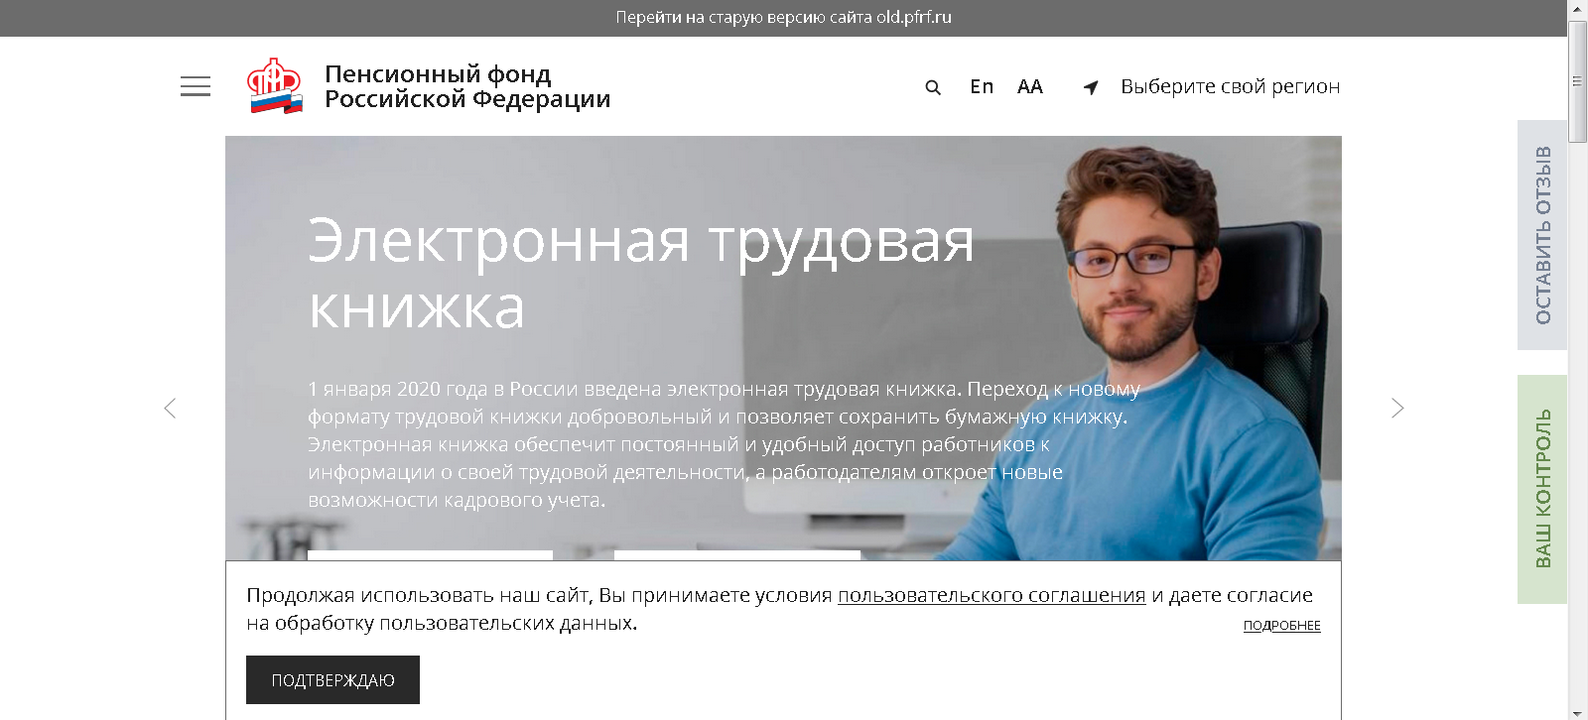

- Для входа в Личный кабинет используем Вашу учетную запись в Единой системе идентификации и аутентификации (ЕСИА).

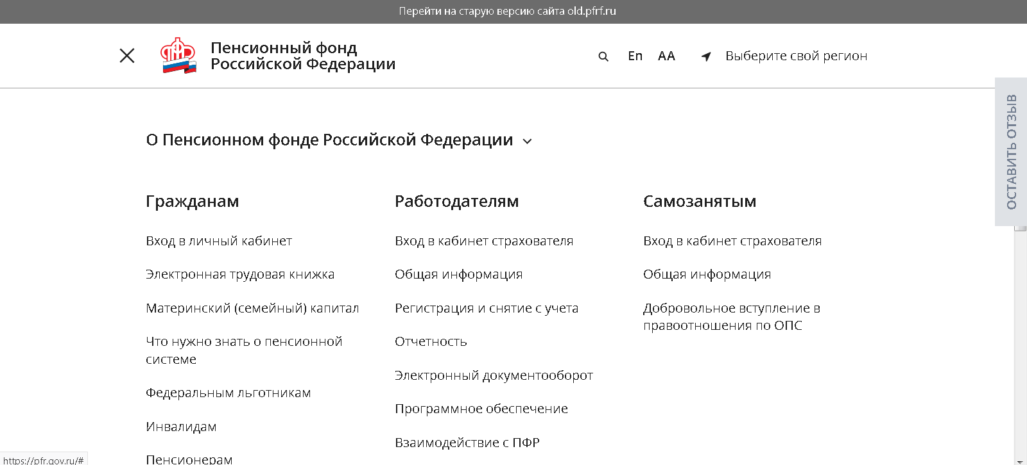

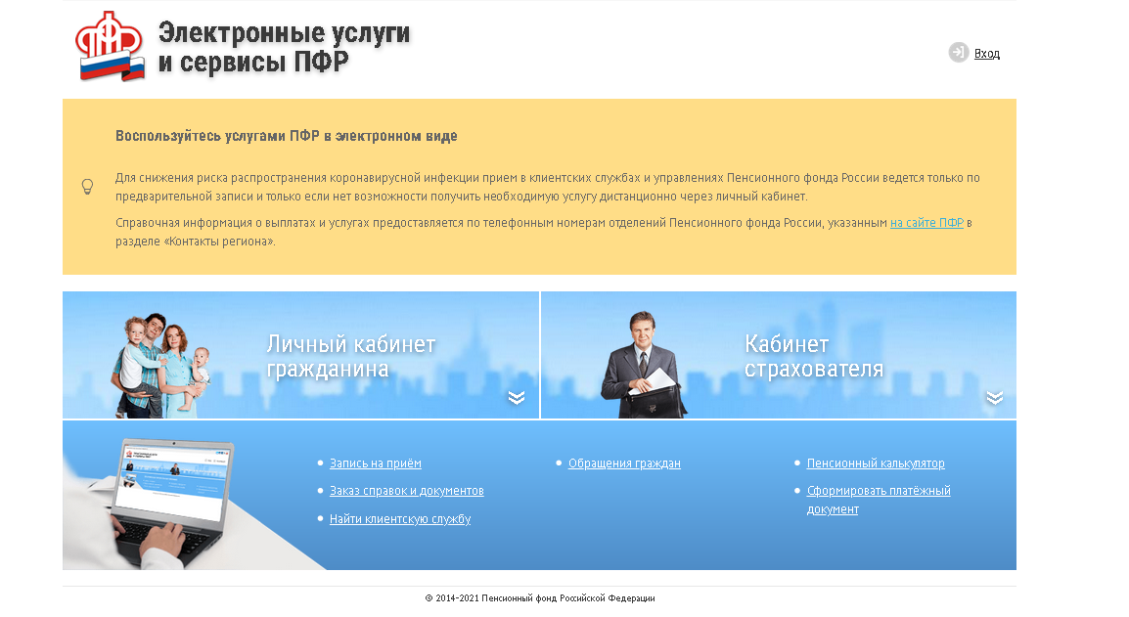

3. Заходим в раздел «Индивидуальный лицевой счёт» и выбрать графу «О добровольном вступлении в правоотношения по ОПС».

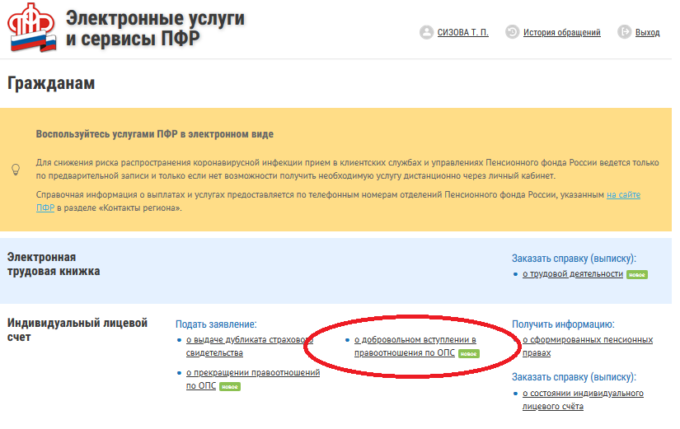
- Заполняем 4 пункта заявления.

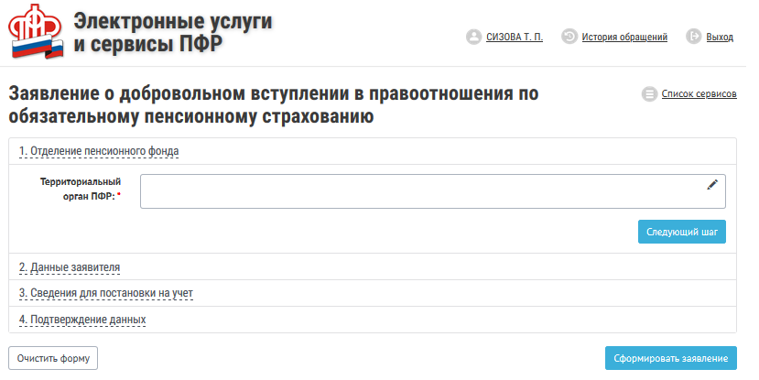
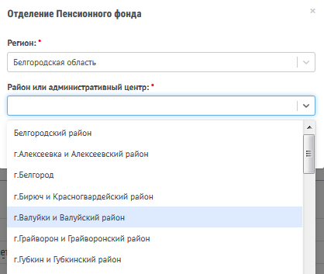

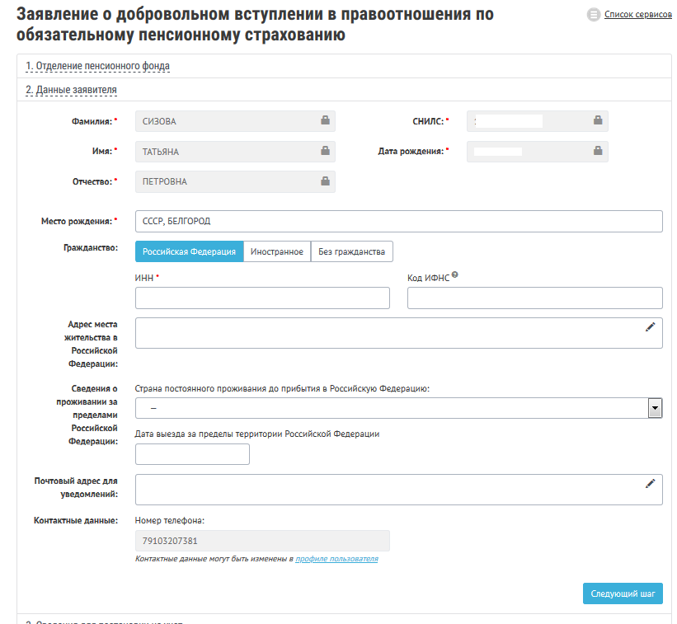
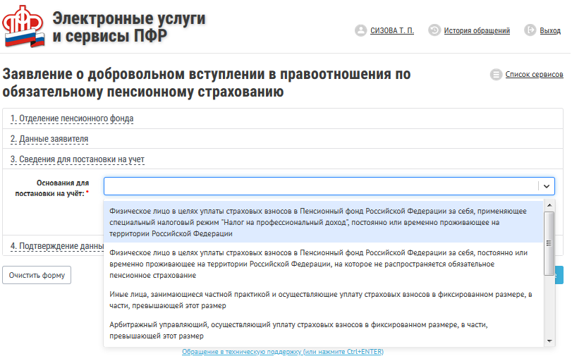

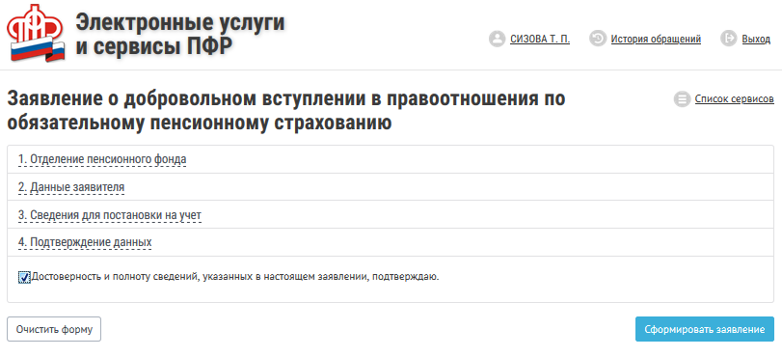

И нажимаем кнопку «Сформировать заявление».
В истории обращений можно отследить статус поданного заявления.

